Diseño Técnico

Registro de Ejecución de Orden

|  |  |
| --- | --- |
| **Autor** | : Evol |
| **Fecha de Creación** | : octubre 01, 2025 |
| **Actualizado** | : octubre 01, 2025 |
| **Versión** | : 1.0 |

|  |  |
| --- | --- |
| **Aprobadores** |  |
|  |  |
|  |  |

**Hoja de Control de Modificaciones**

|  |  |
| --- | --- |
| **Título** | Registro de Ejecución de Orden |
| **Versión** | 1.0 |
| **Realizado por** | Janpierre Benito |
| **Fecha** | 01/10/2025 |

|  |  |  |
| --- | --- | --- |
| **Control de Versiones** | | |
| **Versión** | **Descripción** | **Fecha** |
| 1.0 | Documento Inicial | 01/10/2025 |
|  |  |  |
|  |  |  |
|  |  |  |
|  |  |  |

**Índice**

1. Introducción 4

1.1. Objetivo 4

1.2. Alcance 4

1.3. Usuarios Destinatarios 4

1.4. Premisas 5

1.5. Restricciones 5

1.6. Riesgos 6

2. Arquitectura General 7

2.1. Componentes Principales 7

2.2. Diagrama de Arquitectura 8

3. Descripción Funcional 9

3.1. [Nombre del Requerimiento] 9

3.1.1. Flujo de Ejecución 9

3.1.2. Manejo de Errores 9

3.1.3. Funcionalidad 9

4. Detalles Técnicos 10

4.1. Oracle NetSuite 10

4.1.1. Ambientes del Sistema 10

4.1.2. Listas, Registros y Campos 10

4.1.3. Creación de Scripts 11

4.2. Informes 12

4.2.1. Búsquedas Guardadas 12

4.3. Flujos de Script 12

4.4. Archivador 12

4.5. RESTlet 12

4.6. Otros Componentes Técnicos 12

4.6.1. Servicios Externos 12

5. Anexos 13

# Introducción

Este documento describe la arquitectura, los componentes y las configuraciones necesarias para implementar ***[Nombre de Desarrollo]***. Además, presenta los objetos involucrados, sus dependencias técnicas y los lineamientos establecidos para garantizar una correcta construcción, despliegue y mantenimiento de la solución.

## Objetivo

Diseñar e implementar [tipo de solución] que permita [acción principal] los [objeto de la acción] dentro del módulo [nombre del módulo], con el objetivo de [beneficio esperado], considerando [alcance o enfoque de la solución].

|  |
| --- |
| Redacta un enunciado técnico y claro que defina el **objetivo del desarrollo de una solución**, utilizando la información proporcionada:   * **Tipo de solución**: [reporte, integración, servicio REST/SOAP, pantalla, paquete PL/SQL, etc.] * **Acción principal**: [automatizar, validar, consolidar, notificar, consultar, extraer, etc.] * **Objeto de la acción**: [gastos, facturas, asientos contables, órdenes de compra, etc.] * **Módulo o submódulo**: [nombre del módulo, ejemplo: Cuentas por Pagar] * **Beneficio esperado**: [normativa, eficiencia, control, reducción de errores, etc.] * **Alcance o enfoque de la solución**: [detalle específico, ejemplo: documentos pendientes de enviar a SUNAT]   El enunciado debe seguir esta estructura:  “**Diseñar e implementar [tipo de solución] que permita [acción principal] los [objeto de la acción] dentro del módulo [nombre del módulo], con el objetivo de [beneficio esperado], considerando [alcance o enfoque de la solución].**”  Finalmente, asegúrate de **corregir la redacción, ortografía y gramática** para que el enunciado sea claro, directo y entendible. |

## Alcance

Este documento define los componentes que conformarán la solución, las integraciones necesarias con sistemas externos, las dependencias técnicas asociadas y las configuraciones requeridas para garantizar su correcto funcionamiento. Quedan excluidas del alcance las actividades de soporte operativo posteriores a la entrega, así como cualquier desarrollo no contemplado en los requisitos aprobados.

## Usuarios Destinatarios

Este documento está dirigido a los siguientes perfiles:

* **Equipo de Desarrollo**: utilizará la información como guía para la construcción, integración y validación de la solución.
* **Equipo de Arquitectura**: verificará la alineación de la solución con los lineamientos y estándares técnicos definidos por la organización.
* **Equipo de QA**: asegurará que los componentes desarrollados cumplan con los requerimientos funcionales y no funcionales establecidos.

## Premisas

Para asegurar la correcta definición e implementación de la solución, se establecen las siguientes condiciones previas:

* El documento funcional debe estar completo, validado y aprobado antes de iniciar el desarrollo técnico.
* Los requisitos funcionales deben permanecer estables una vez iniciada la fase de desarrollo.
* Las configuraciones y datos maestros requeridos deben estar cargados y validados en los entornos correspondientes.
* Los servicios o fuentes externas necesarios para la solución deben estar habilitados y disponibles durante el proceso de construcción y pruebas.
* Los ambientes de desarrollo, pruebas y producción deben encontrarse operativos y accesibles en cada fase del proyecto.
* El equipo de desarrollo debe contar con los accesos necesarios a los sistemas involucrados.

## Restricciones

Para garantizar la correcta definición e implementación de la solución, se establecen las siguientes limitaciones y condiciones:

* Las pruebas y cargas de datos deben realizarse únicamente en ambientes no productivos, salvo autorización formal.
* El acceso a ambientes productivos está restringido exclusivamente a personal autorizado.
* Las integraciones y servicios deben ajustarse a los parámetros técnicos y a las capacidades del sistema ERP y de las plataformas conectadas.
* Las tareas de despliegue deben ejecutarse dentro de las ventanas de mantenimiento definidas por el área de infraestructura.
* Cualquier modificación en las configuraciones funcionales durante la etapa de desarrollo debe gestionarse a través del proceso de control de cambios.
* El uso de servicios externos está condicionado a sus políticas de disponibilidad, formatos y mecanismos de autenticación vigentes.

## Riesgos

Para garantizar la correcta definición e implementación de la solución, se identifican los siguientes riesgos potenciales:

* Cambios no controlados en los requisitos funcionales pueden impactar el diseño técnico y la planificación.
* Limitaciones en las plataformas pueden requerir la reestructuración del diseño técnico.
* La falta de acceso oportuno a entornos o sistemas puede generar retrasos en el cronograma del proyecto.
* Ajustes de último momento pueden afectar el desarrollo técnico y ocasionar reprocesos.
* Problemas de conectividad, cambios de formato o indisponibilidad de servicios de terceros pueden interrumpir las integraciones.
* La ausencia de mecanismos adecuados para el manejo de errores y excepciones puede comprometer la estabilidad de la solución.

# Arquitectura General

En esta sección se expone la arquitectura general de la solución, destacando sus componentes principales y el diagrama de arquitectura que muestra su organización e interacción de manera global.

## Componentes Principales

A continuación, se describen los componentes principales que conforman la arquitectura de la solución:

* **Oracle NetSuite**: Sistema de gestión empresarial en la nube que centraliza procesos de finanzas, contabilidad, compras, ventas, inventarios y operaciones de la organización.
* **SuiteAnalytics**: Herramienta de análisis y reportes integrada en NetSuite que permite explorar, visualizar y medir la información transaccional mediante consultas, dashboards y métricas personalizadas.
* **SuiteScript**: Plataforma de desarrollo basada en JavaScript que posibilita la personalización de procesos y la creación de funcionalidades a medida dentro de NetSuite.
* **SuiteTalk**: Servicio de integración basado en APIs (SOAP y REST) que facilita la comunicación de NetSuite con aplicaciones externas y la automatización de flujos de negocio.

## Diagrama de Arquitectura

A continuación, se presenta el diagrama de arquitectura general de la solución, donde se ilustran los componentes tecnológicos principales y la forma en que interactúan entre sí para dar soporte a la implementación.

# Descripción Funcional

En esta sección se describe la funcionalidad de la solución, incluyendo los procesos involucrados, los flujos de información y las reglas de negocio asociadas.

## [Nombre del Requerimiento]

### Flujo de Ejecución

A continuación, se presenta el flujo de proceso de la solución, mostrando las principales actividades y su secuencia lógica de ejecución.

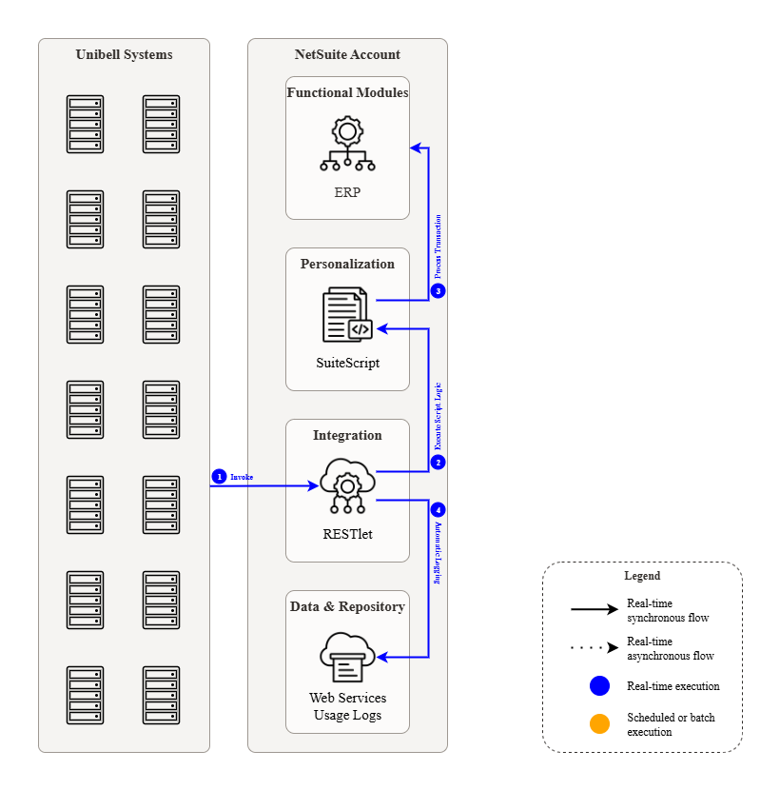

|  |  |  |
| --- | --- | --- |
| **#** | **Paso** | **Descripción** |
| 1 |  |  |
| 2 |  |  |
| 3 |  |  |
| 4 |  |  |
| 5 |  |  |

### Manejo de Errores

Los errores generados durante la ejecución de la solución serán gestionados y mostrados a través de los mecanismos estándar de Oracle NetSuite.

### Funcionalidad

En este apartado se especifican los Requerimientos de Sistema de Información (RSIS) considerados dentro del alcance del desarrollo.

#### RSIS-01 [Requerimiento de Sistema de Información]

A continuación, se describen los requisitos técnicos necesarios para el desarrollo de la solución



# Detalles Técnicos

## Oracle NetSuite

### Ambientes del Sistema

|  |  |
| --- | --- |
| **Ambiente** | **Enlace** |
| Sandbox (SB) |  |
| Producción (PRD) |  |

### Listas, Registros y Campos

#### Listas

|  |  |
| --- | --- |
| **Listas Personalizadas** | |
| **Lista** |  |
| **ID** |  |
| **Descripción** |  |
| **Valores** | |
|  | |
|  | |
|  | |
|  | |
|  | |

#### Tipos de Registro

|  |  |  |  |
| --- | --- | --- | --- |
| **Tipos de Registro** | | | |
| **Registro** |  | | |
| **ID** |  | | |
| **Descripción** |  | | |
| **Campos** | | | |
| **Campo** | **ID** | **Tipo** | **Lista/Registro** |
|  |  |  |  |
|  |  |  |  |
|  |  |  |  |
|  |  |  |  |
|  |  |  |  |

#### Campos de Entidad

*<No aplica>*

#### Campos de Artículos

*<No aplica>*

#### Campos CRM

*<No aplica>*

#### Campos de Cuerpo de la Transacción

*<No aplica>*

#### Campos de Línea de Transacciones

*<No aplica>*

### Creación de Scripts

#### Secuencias de Comando

|  |  |
| --- | --- |
| **Secuencias de Comando** | |
| **Secuencia** | TS RL Order Fulfillment |
| **ID** | customscript_ts_rl_order_fulfillment |
| **Tipo** | RESTlet |
| **Archivo de Script** | TS_RL_Order_Fulfillment.js |
| **Descripción** |  |

#### Despliegues de Script

|  |  |
| --- | --- |
| **Despliegues de Script** | |
| **Despliegue** | TS RL Order Fulfillment |
| **ID** | customdeploy_ts_rl_order_fulfillment |

## Informes

### Búsquedas Guardadas

*<No aplica>*

## Flujos de Script

*<No aplica>*

## Archivador

|  |  |
| --- | --- |
| **Carpetas** | |
| **Carpeta** | Ejecución de Orden |
| **Ruta** | Evol > PE > Customizaciones > RESTlet |
| **Descripción** |  |

|  |  |
| --- | --- |
| **Archivos** | |
| **Archivo** | TS_RL_Order_Fulfillment.js |
| **Tipo** | JavaScript |
| **Ruta** | Evol > PE > Customizaciones > RESTlet > Ejecución de Orden |
| **Descripción** |  |

## RESTlet

*<No aplica>*

## Otros Componentes Técnicos

### Servicios Externos

*<No aplica>*

# Anexos

*<No aplica>*

Certificado de Aceptación

**Cliente:** [Cliente]

**Iniciado por:** [Janpierre Benito] – Evol **Fecha: enero 01, 2025**

**Referencia de Entregable:**

**Tipo:** þ Entregable

Plan

Formulario

Manual

Otros

**Descripción del Entregable**: Aceptación del Entregable “**[Nombre de Archivo]**”

El entregable de la referencia ha sido revisado por [Cliente] y cumple en su totalidad con los objetivos expresados por [Cliente] y Evol.



**Nota:** El Presente Entregable deberá ser aprobado o rechazado por [Cliente] en un plazo máximo de cinco días hábiles. En caso de no ser aceptado, se deberá informar las causas y los cambios propuestos dentro del mismo plazo.

De no completarse la revisión y la información acerca de eventuales problemas dentro del plazo establecido, se considerará aceptado.

**Firma:** [Cliente] **Fecha**

________________________________________________________ _________________________

________________________________________________________ _________________________

________________________________________________________ _________________________

**Firma:** Evol **Fecha**

________________________________________________________ _________________________

________________________________________________________ _________________________